 |  |  |  |  | Notitie
aan |  | Tweede Kamer der Staten Generaal | versienummer |  | 1
van |  | Dhr. R.J.M. Corijn, MKM | datum |  | 11 april 2018
telefoon |  | +31 6 15 85 70 95 | naam notitie |  | Brexit en Waste-to-Energy
e-mail |  | robert.corijn@attero.nl

Voorkom barrières voor import RDF-afval na Brexit en behoudt milieuvoordelen

Nederlandse infrastructuur voor afvalverwerking leidend in Europa
Nederland is Europees koploper in de duurzame verwerking van afval tot nieuwe grondstoffen en hernieuwbare energie. Waar voorheen afval werd gestort wordt dit nu grotendeels gerecycled of omgezet in hernieuwbare energie. Met deze transitie heeft de afvalsector maar liefst 43% van alle Nederlandse CO₂ reductie sinds 1990 op haar conto geschreven. Attero is sinds 1929 een leidende speler in deze transities. Attero innoveert continu om de verwerking van restafval, gft-afval, verpakkingsafval en mineralen afval tot hernieuwbare grondstoffen en duurzame energie naar een hoger niveau te brengen.
Belang continuering import RDF-afval na Brexit:
- GB exporteert 3,35 miljoen ton RDF-afval
- Anders wordt dit afval gestort
- NL importeert hiervan 1,5 miljoen ton
- = 20% van NL verwerkingscapaciteit
- = 4% van hernieuwbare energie NL
- = 400.000 ton CO₂-reductie
- Afval op retourtransport voor export NL

Met haar twee afvalenergiecentrales in Moerdijk en Wijster is Attero de grootste verwerker van restafval tot energie in Nederland. De energie bestaat uit warmte en elektriciteit. De warmte wordt geleverd aan bedrijven (waaronder Shell) waarmee de afhankelijkheid van gas verder wordt teruggedrongen. Deze warmte kan ook worden ingezet voor stadsverwarming. Zodra de subsidies van €1,3 miljard op de bijstook van Noord-Amerikaanse biomassa in de Amer kolencentrale stoppen is Attero in staat om de stadsverwarming van Breda en Tilburg te voorzien van warmte met een verdere CO₂-besparing en zonder subsidie.

Doordat gemeenten en bedrijven zoals Attero steeds meer afval recyclen is er ruimte in de Nederlandse verwerkingscapaciteit ontstaan om ook restafval uit andere landen te verwerken tot hernieuwbare energie. Veel Europese landen zoals Groot-Brittannië hebben zelf nog onvoldoende verwerkingscapaciteit. Hierdoor wordt dit afval daar nog veelal gestort. Het storten van afval leidt tot grote CO₂-emissies waar we allen niet bij gebaat zijn. Landen kunnen elkaar helpen deze CO₂-emissies te voorkomen door de infrastructuur voor recycling en restafvalverwerking op Europese schaal in te zetten.

Groot-Brittannië bespaart jaarlijks 400.000 ton CO₂ door export afval dat anders gestort wordt
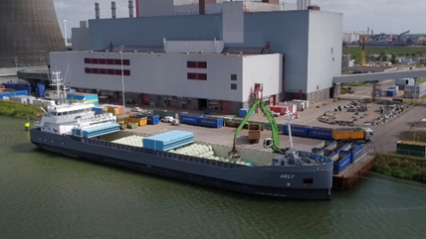
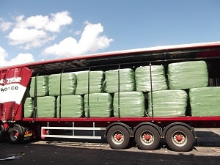
Groot-Brittannië exporteert jaarlijks circa 3,35 miljoen ton Refuse Derived Fuel. Circa 1,5 miljoen ton van deze brandstof uit restafval gaat naar Nederland. Hiermee wordt nu 20% van de Nederlandse verwerkingscapaciteit benut. Attero verwerkt hiervan jaarlijks circa 450.000 ton op basis van langjarige contracten. Het afval is onder meer afkomstig van Westminster City Council, Kent County Council en Norfolk County Council. Doordat dit afval anders gestort zou worden bespaart Groot-Brittannië jaarlijks 400.000 ton CO₂-emissie. Bovendien is dit voor Nederland een bron van duurzame energie en werkgelegenheid. De Nederlandse afvalenergiecentrales produceren samen namelijk maar liefst 21% van de Nederlandse hernieuwbare energie (bron: ECN, 2016). Het verwerken van Brits RDF levert nu dus 4% van alle Nederlandse hernieuwbare energie op.

Het biedt ook logistieke voordelen. Nederland exporteert veel goederen naar het Verenigd Koninkrijk per vrachtwagen en schip. Door de scheve handelsbalans komen veel vrachtwagens en schepen leeg terug. Hierdoor wordt het nog interessanter om afval op retour-transport uit Groot-Brittannië in Nederland te verwerken en heeft ook de logistieke sector hier voordeel bij.

Aandachtspunten bij Brexit
Om deze bijdrage aan de Klimaatdoelstellingen, hernieuwbare energie en economie te behouden is het noodzakelijk om bij een Brexit de volgende drie onderwerpen te adresseren:

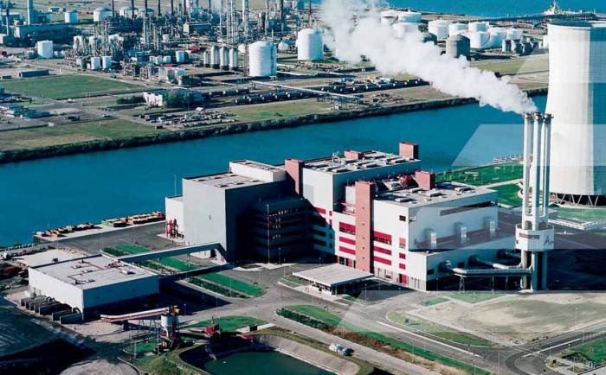
- Zorgen dat een akkoord bereikt wordt waarbij het import/exporttarief van RDF-afval met Groot-Brittannië 0% wordt. Omdat Britse leveranciers de Nederlandse afvalenergiecentrales betalen om hun RDF-afval te verwerken tot energie is er discussie of dit gezien dient te worden als dienstverlening of product. Als RDF gezien wordt als product en er geen akkoord bereikt wordt zal waarschijnlijk teruggevallen worden op de World Trade Organization Most Favoured Nation tarief van 6,5%. Hierdoor wordt de financiële haalbaarheid van deze duurzame verwerkingsroute sterk beperkt. Verschillende landen hebben in het verleden al akkoorden bereikt met de Europese Unie via de WTO’s Generalised System of Preferences waardoor een 0% tarief voor afval geldt (zoals Zwitserland, Oekraïne, Albanië, Montenegro, Bosnië en Herzegovina, Macedonië en Servië). Het is ook een mogelijkheid om RDF-afval onder de EU Regulation No. 1186/2009 aan te merken als een product met een verwaarloosbare waarde (‘negligible value’) waardoor het importeren in de EU ook zonder importheffing kan plaatsvinden.

- Zorgen dat een eventueel nieuw proces bij de douane de export/import van RDF-afval niet frustreert. Idealiter blijft Groot-Brittannië in de douane-unie en verandert er niets aan de procedures voor import/export, waaronder de werkwijzen met exportvergunningen van afval. Operationele verstoringen moeten tot een minimum worden beperkt om onnodige opslag en daarmee samenhangende milieurisico’s (bv. geur) te beperken. In het geval dat Groot-Brittannië toch de douane-unie verlaat dienen er werkbare en betaalbare in- en uitklaringsprocedures te worden opgesteld, waarbij niet per vracht voor een aangifte hoeft te worden afgerekend. Voor de beeldvorming: Attero ontvangt circa 50 vrachtwagens per dag uit Groot-Brittannië.

- Zorgen dat de regelgeving met betrekking tot afval tussen Groot-Brittannië en de EU geharmoniseerd blijft. Afvaltransport tussen landen is in Europa sterk gereguleerd. Zo wordt bijvoorbeeld het bevoegd gezag altijd een bankgarantie geboden door de ontdoener die pas vrij gegeven wordt als bewezen is dat het afval is verwerkt. Het is belangrijk dat dergelijke regelgeving in stand blijft zodat landen inclusief Groot-Brittannië op een betrouwbare manier van elkaars recycling- en verwerkingsinfrastructuur gebruik kunnen blijven maken.

Robert Corijn
Marketing Manager
Attero B.V.

